บทที่ 3
การออกแบบและพัฒนา
  - การออกแบบระบบเครือข่าย
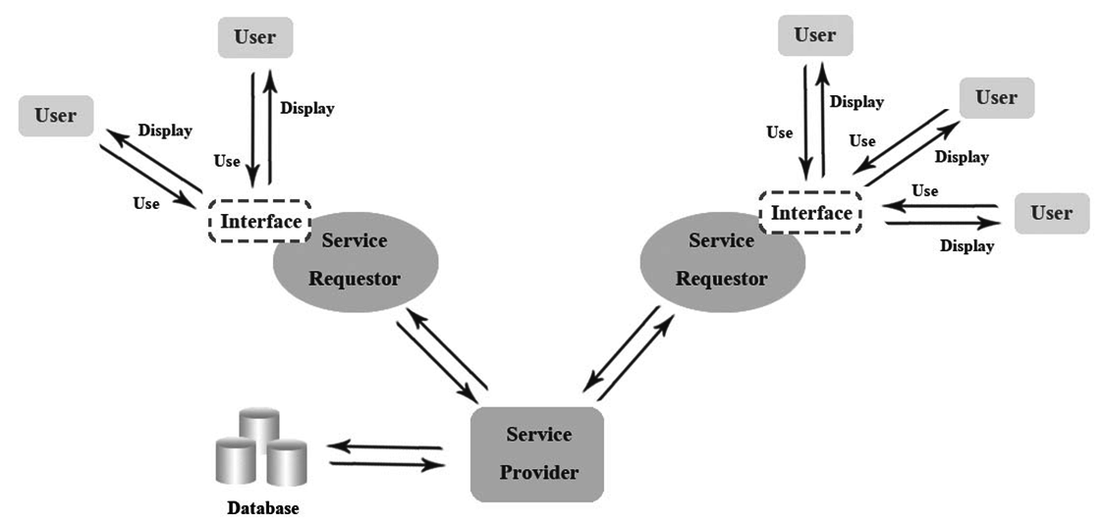

รูปที่ 3.1 การออกแบบระบบเครือข่าย

จากรูปที่ 3.1 จะเห็นได้ว่าการออกแบบระบบเครือข่ายจะทำการแบ่งระบบออกเป็น 3 ส่วน คือส่วนของ Web-Service Provider ซึ่งเป็นตัวหลักของระบบ ทำหน้าที่ติดต่อกับ Database และให้บริการคำร้องขอต่างๆ ส่วนที่สองคือส่วนของ Web-Service Client หรือสมาชิกของระบบ ซึ่งทำหน้าที่เป็น interface สำหรับติดต่อกับผู้ใช้งาน และร้องขอ/จัดเก็บ ข้อมูลด้วยการติดต่อกับ Provider ส่วนสุดท้ายคือส่วนของ user ซึ่งเข้าใช้งานระบบผ่านทาง interface ซึ่งให้บริการโดย Web-Service Client โดยการออกแบบระบบเครือข่ายเช่นนี้จะมีข้อดีคือ

    - ฐานข้อมูลมีความปลอดภัยสูง เนื่องจากผู้ดูแลระบบสามารถเลือกให้มีเพียง Web-Service Provider เท่านั้น ที่สามารถเข้าถึงฐานข้อมูลโดยตรงได้ ทำให้การบุกรุกเข้าไปยังฐานข้อมูลจากส่วนอื่นๆทำได้ยาก
    - สามารถป้องกันไม่ให้ผู้ใช้งานระบบ (End-User) เข้าถึงข้อมูลต่างๆได้โดยตรง โดยข้อมูลทั้งหมดที่ผู้ใช้งานระบบเกี่ยวข้องนั้น จะถูกส่งผ่าน interface ของ Web-Service Client เสียก่อน
    - สามารถรองรับการขยายตัวในอนาคตได้เป็นอย่างดี ทั้งในแง่ของจำนวนสมาชิกของระบบและผู้ใช้งานระบบที่อาจเพิ่มสูงขึ้น และการพัฒนาระบบไปในทิศทางอื่นๆ เช่นอาจพัฒนา Application สำหรับผู้ใช้งานให้สามารถเข้าใช้งานระบบได้ โดยไม่ต้องผ่าน Web Browser เป็นต้น

โดยการในการใช้งานเครื่องคอมพิวเตอร์ที่จะนำมาใช้งานเป็น Service Provider จะต้องเป็นเครื่องคอมพิวเตอร์ที่สามารถให้บริการระบบได้ จึงควรมีความสามารถทางด้าน Hardware ไม่ว่าจะเป็น CPU , หน่วยความจำ ที่มีสมรรถนะสูงพอสมควร และสามารถใช้กับระบบปฎิบัติการใดก็ได้ที่สามารถติดตั้ง PHP Interpreter และ ฐานข้อมูล MySQL ได้ ส่วนเครื่องคอมพิวเตอร์ที่ใช้งานเป็น Service Requestor จะเป็นเครื่องคอมพิวเตอร์ที่ให้บริการกับ End-User จึงควรมีสมรรถนะตามจำนวนของ End-User ที่ Service Requestor รองรับอยู่ และสามารถใช้กับระบบปฎิบัติการใดก็ได้ที่สามารถติดตั้ง PHP Interpreter ได้

  - การแบ่งระดับของสมาชิก
สมาชิกของระบบสามารถแบ่งออกตามลักษณะของการขอใช้บริการได้ดังนี้
    - สมาชิกของระบบที่มี Blog ในระบบสมาชิกได้จำกัด
    - สมาชิกของระบบที่มี Blog ในระบบสมาชิกได้ไม่จำกัด

  - การแบ่งระดับของผู้ใช้งาน
ผู้ใช้งานระบบสามารถแบ่งออกตามบทบาทได้ดังนี้
    - Global Administrator
เป็นผู้ดูแลระบบโดยรวมทั้งหมด ได้รับอนุญาตให้เข้าไปแก้ไขในส่วนของ Hardware ของระบบ และส่วนของ Software ทั้งหมดที่เกี่ยวข้องในระบบได้

    - Local Administrator
ผู้ดูแลระบบของแต่ละระบบสมาชิก โดยจะมี 1 คน ต่อระบบสมาชิก 1 ระบบ ทำหน้าที่ควบคุมเนื้อหา แก้ไข/ลบ ข้อความทั้งในส่วนของบทความ และความคิดเห็นในระบบสมาชิกแต่ละระบบ

    - End-User
ผู้ที่ลงทะเบียนเข้ามาเพื่อใช้งานระบบ สามารถแก้ไข/ลบ เนื้อหาในส่วนที่ตนเองเป็นผู้เขียน

  - การออกแบบส่วนติดต่อผู้ใช้
ส่วนติดต่อผู้ใช้ในระบบสามารถแบ่งได้ดังนี้
    - ส่วนติดต่อผู้ใช้สำหรับให้บริการสมาชิกของระบบหลัก
เป็นส่วนที่ระบบหลักให้บริการผู้ใช้ในระดับ Local Administrator โดยประกอบด้วยส่วนต่างๆดังต่อไปนี้
      - ส่วนสำหรับให้สมาชิกของระบบทำการล็อคอิน เพื่อปรับแต่งค่าต่างๆที่จำเป็นต่อการบริหารระบบ เช่น Administrator Password , รูปแบบการให้บริการ
      - ส่วนสำหรับให้สมาชิกของระบบทำการขอรับ Password ใหม่ ในกรณีที่ลืม Password เก่า
      - ส่วนสำหรับให้สมาชิกของระบบ ทั้งแบบ Local Administrator , End-User ทำการเติมเงินเข้าสู่บัญชีของตน
      - ส่วนสำหรับแจ้งข่าวสารของระบบ
      - ส่วนสำหรับแจ้งข้อตกลงในการใช้งาน , ค่าบริการในการใช้งาน
      - ส่วนสำหรับให้ End-User ที่สนใจ สมัครใช้งาน
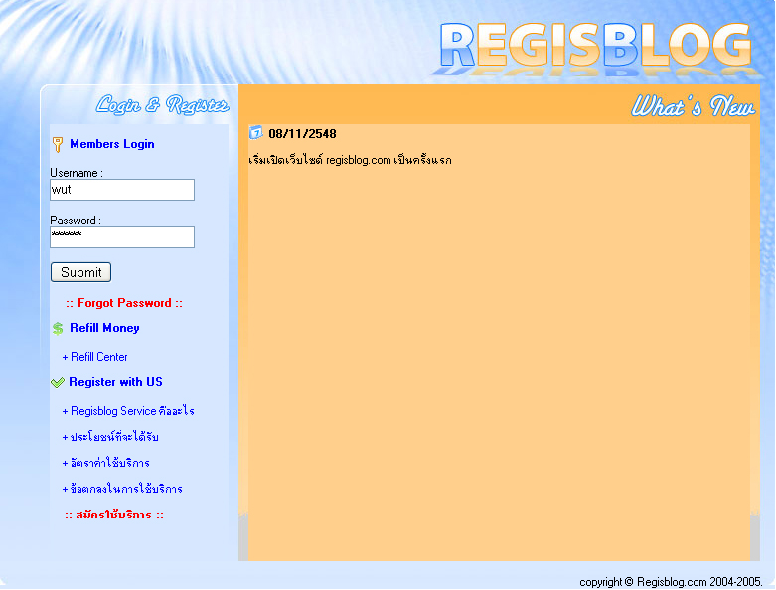

รูปที่ 3.2 ส่วนติดต่อผู้ใช้สำหรับให้บริการสมาชิกของระบบ

    - ส่วนติดต่อผู้ใช้สำหรับระบบสมาชิกแต่ละระบบ
เป็นส่วนที่เป็นหน้าหลักของระบบสมาชิกแต่ละระบบ (โดเมนเนมแต่ละโดเมนเนม) โดยเจ้าของระบบสมาชิกจะเป็นผู้ปรับแต่งบริการต่างๆในหน้านี้ โดยจะเริ่มใช้จาก Application ที่ระบบมีบริการให้ หรือจะสร้าง Application ใหม่ขึ้นมาเองก็ได้ สำหรับส่วนประกอบพื้นฐานที่ระบบมีให้บริการได้แก่
      - ส่วนสำหรับให้สมาชิกภายในระบบทำการล็อคอิน เพื่อเข้าใช้งาน
      - ส่วนสำหรับให้สมาชิกภายในระบบทำการขอรับ Password ใหม่ ในกรณีที่ลืม Password เก่า
      - ส่วนสำหรับให้สมาชิกภายในระบบทำการเติมเงินเข้าสู่บัญชีของตน
      - ส่วนสำหรับแสดงรายการ Blog ภายในระบบสมาชิกแบบสุ่ม
      - ส่วนสำหรับแสดงรายการ Blog ภายในระบบสมาชิกที่มีการเปลี่ยนแปลงล่าสุด
      - ส่วนสำหรับแสดงรายการ Blog ภายในระบบสมาชิกที่มีผู้เข้าชมสูงสุด
      - ส่วนสำหรับให้สมาชิกภายในระบบค้นหา Blog ที่ต้องการ
      - ส่วนสำหรับแสดง Blog ที่สมาชิกที่เป็นเจ้าของหน้านี้เป็นผู้เขียน
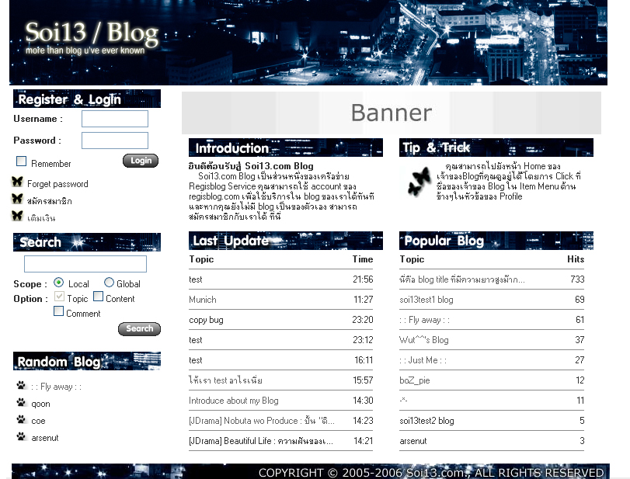

รูปที่ 3.3 ส่วนติดต่อผู้ใช้สำหรับระบบสมาชิกแต่ละระบบ

    - ส่วนติดต่อผู้ใช้สำหรับสมาชิกแต่ละคนในระบบ
เป็นส่วนที่เป็นหน้าหลักของสมาชิกแต่ละคน โดยสมาชิกแต่ละคนสามารถปรับแต่งค่าได้ตามความพอใจของตนเอง ซึ่งเจ้าของระบบสมาชิกจะเป็นผู้ปรับแต่งบริการต่างๆในหน้านี้ โดยจะเริ่มใช้จาก Application ที่ระบบมีบริการให้ หรือจะสร้าง Application ใหม่ขึ้นมาเองก็ได้ สำหรับส่วนประกอบพื้นฐานที่ระบบมีให้บริการได้แก่
      - ส่วนสำหรับแสดง Blog ที่สมาชิกที่เป็นเจ้าของหน้านี้เป็นผู้เขียน
      - ส่วนสำหรับแสดง Blog ที่สมาชิกที่เป็นเจ้าของหน้านี้เป็นผู้เขียน
      - ส่วนสำหรับแสดงเมนูต่างๆและเนื้อหาในเมนูที่สมาชิกที่เป็นเจ้าของหน้านี้กำหนด
      - ส่วนสำหรับให้สมาชิกที่เป็นเจ้าของหน้านี้เขียน Blog ใหม่
      - ส่วนสำหรับให้สมาชิกที่เป็นเจ้าของหน้านี้แก้ไข Blog ที่ตนเองเคยเขียน
      - ส่วนสำหรับให้สมาชิกที่เป็นเจ้าของหน้านี้แก้ไขการปรับตั้งค่าข้อมูลส่วนตัวและการแสดงผลต่างๆ
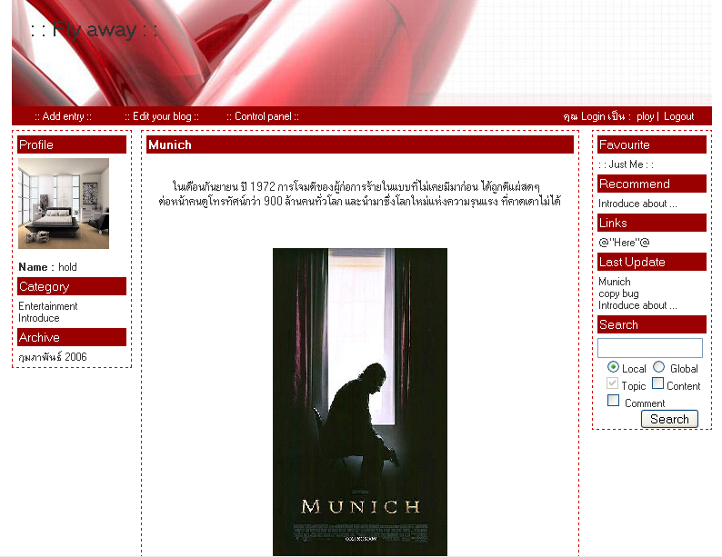

รูปที่ 3.4 ส่วนติดต่อผู้ใช้สำหรับระบบสมาชิกแต่ละระบบ

ผู้ที่สนใจเข้าเป็นสมาชิกของระบบในระดับ Local Administrator จะต้องสมัครเป็นสมาชิกในระดับ End-User เสียก่อน และเติมเงินในบัญชีให้เพียงพอกับค่าใช้จ่ายที่ตนเองต้องการจะทำการใช้งาน จากนั้นจึงทำการสมัครสมาชิกเพื่อใช้งานระบบที่หน้าหลักของระบบสมาชิก ซึ่งจะต้องเลือกรูปแบบการให้บริการ , จำนวนผู้ใช้บริการที่คาดว่าจะมีในระบบ หากยอดเงินในบัญชีมีเพียงพอก็จะสามารถใช้บริการระบบได้ โดยอาจจะเขียนโปรแกรมสำหรับขอรับบริการที่ระบบมีให้บริการ หรืออาจจะใช้งาน Web Application มาตรฐานที่ระบบมีให้ก็สามารถทำได้

ผู้ที่สนใจใช้บริการในระดับ End-User จะต้องเข้าไปใช้งานที่ระบบสมาชิกของระบบ ระบบใดระบบหนึ่ง แล้วทำการสมัครสมาชิก และเลือกรูปแบบการใช้งาน โดยเมื่อสมัครสมาชิกเรียบร้อยแล้ว ก็จะสามารถเริ่มต้นเขียน Blog ของตนเองได้ และสามารถใช้ username ของตนเอง สำหรับยืนยันตัวตนในการ comment Blog ของผู้อื่นซึ่งอยู่ในระบบได้

  - การออกแบบ Logical Model
ในที่นี่ออกแบบ Logical Model ของระบบด้วยวิธี Object-Relational Model (ORM)

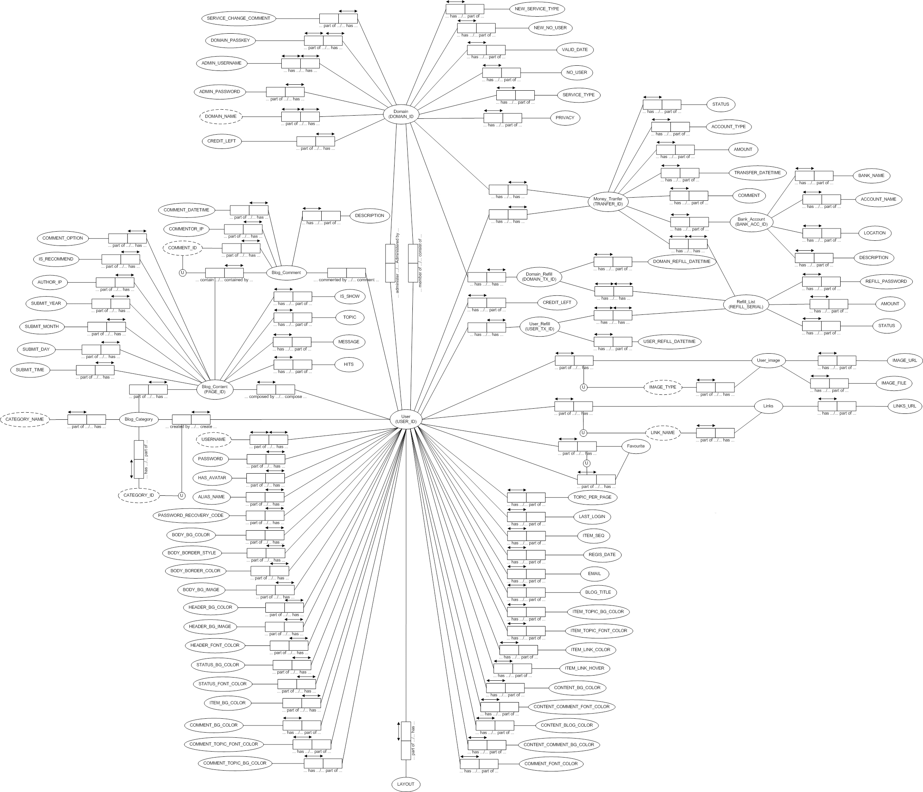

รูปที่ 3.5 การออกแบบ Logical Model ด้วย ORM

  - การออกแบบฐานข้อมูล
    - Domain
DOMAIN_ID | SERVICE_CHANGE_COMMMENT | DOMAIN_PASSKEY | ADMIN_USERNAME | ADMIN_PASSWORD | DOMAIN_NAME | CREDIT_LEFT

NEW_SERVICE_TYPE | NEW_NO_USER | VALID_DATE | NO_USER | SERVICE_TYPE | PRIVACY

    - User
USER_ID | USERNAME | PASSWORD | HAS_AVATAR | ALIAS_NAME | PASSWORD_RECOVERY_CODE | TOPIC_PER_PAGE | LAST_LOGIN | ITEM_SEQ

REGIS_DATE | EMAIL | BLOG_TITLE | LAYOUT | ITEM_TOPIC_BG_COLOR | ITEM_TOPIC_FONT_COLOR | ITEM_LINK_COLOR | ITEM_LINK_HOVER

CONTENT_BG_COLOR | CONTENT_COMMENT_FONT_COLOR | CONTENT_BLOG_COLOR | CONTENT_COMMENT_BG_COLOR | COMMENT_FONT_COLOR

COMMENT_TOPIC_BG_COLOR | COMMENT_TOPIC_FONT_COLOR | COMMENT_BG_COLOR | ITEM_BG_COLOR | STATUS_FONT_COLOR

STATUS_BG_COLOR | HEADER_FONT_COLOR | HEADER_BG_IMAGE | HEADER_BG_COLOR | BODY_BORDER_COLOR | BODY_BORDER_STYLE

BODY_BG_COLOR

    - Blog_Content
PAGE_ID | COMMENT_OPTION | IS_RECOMMEND | AUTHOR_IP | IS_SHOW | TOPIC | MESSAGE | HITS | SUBMIT_YEAR | SUBMIT_MONTH

SUBMIT_DAY | SUBMIT_TIME | CATEGORY_ID | USER_ID

    - Blog_Category
USER_ID | CATEGORY_ID | CATEGORY_NAME

    - Blog_Comment
PAGE_ID | COMMENT_ID | COMMENTOR_IP | COMMENT_DATETIME | DESCRIPTION | COMMENTOR_USER_ID

    - Money_Transfer
TRANSFER_ID | STATUS | ACCOUNT_TYPE | AMOUNT | TRANSFER_DATETIME | COMMENT | BANK_ACC_ID | REFILL_SERIAL | DOMAIN_ID | USER_ID

    - Money_Account
BANK_ACC_ID | BANK_NAME | ACCOUNT_NAME | LOCATION | DESCRIPTION

    - Refill_List
REFILL_SERIAL | REFILL_PASSWORD | AMOUNT | STATUS

    - Domain_Refill
DOMAIN_TX_ID | DOMAIN_REFILL_DATETIME | REFILL_SERIAL | DOMAIN_ID

    - User_Refill
USER_TX_ID | USER_REFILL_DATETIME | REFILL_SERIAL | USER_ID

    - User_Image
USER_ID | IMAGE_TYPE | IMAGE_URL | IMAGE_FILE

    - Links
USER_ID | LINK_NAME | LINKS_URL

    - Favourite
USER_ID | FAVOURITE_USER_ID

